Response&ServletContext

今日内容介绍
- 案例一: 文件下载
- 案例二: 生成验证码
- 案例三:记录系统登录成功后，系统被访问多少次

今日内容学习目标
- 使用response成功发送中文数据
- 使用response可以设置响应头
- 掌握ServletContext对象的使用

Web服务器收到客户端的http请求，会针对每一次请求，分别创建一个用于代表请求的request对象、和代表响应的response对象。
浏览器
服务器tomcat
Request

Response
ServletDemo
service（req,resp）

案例一：完成文件的下载.

需求:
创建文件下载的列表的页面,点击列表中的某些链接,下载文件.
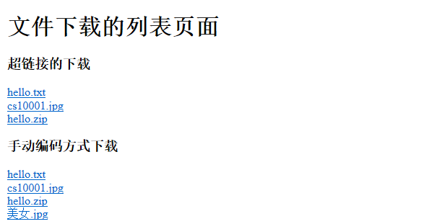

相关知识点:

HttpServletResponse对象
在Servlet API中，定义了一个HttpServletResponse接口，它继承自ServletResponse接口，专门用来封装HTTP响应消息。由于HTTP响应消息分为状态行、响应消息头、消息体三部分，因此，在HttpServletResponse接口中定义了向客户端发送响应状态码、响应消息头、响应消息体的方法。

【Response对象的概述】
HTTP中响应分成了三个部分:
- 响应行: http/1.1 200 OK
- 响应头:
* 一个key对应一个value头:
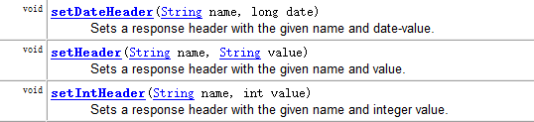
* 一个key对应多个value的头:
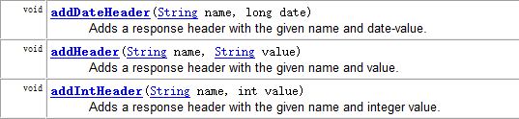
- 响应体:
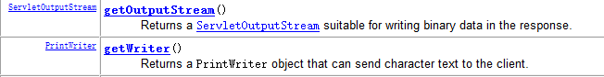
【文件下载】
- 什么是文件下载:
* 将服务器上已经存在的文件,输出到客户端浏览器.
- 文件下载的方式：
* 超链接的方式：直接将服务器上的文件的路径写到href属性中.如果浏览器不支持该格式文件,那么就会提示进行下载,如果浏览器支持这个格式的文件,那么直接打开.
* 手动编码的方式：手动编写代码实现下载.无论浏览器是否识别该格式的文件,都会提示下载.
- 文件下载的编码要求：
* 设置两个头和一个流:
* 设置的两个头:
* Content-Disposition:浏览器识别该格式文件,提示下载.
* Content-Type:文件类型.(MIME的类型)
* 设置一个流：
* 获得要下载的文件的输入流.

步骤分析:
【步骤一】：创建文件下载页面，页面中提供文件的下载的链接.
【步骤二】：点击链接,提交到Servlet中.
【步骤三】：在Servlet中编写代码完成文件下载的功能.

代码实现:
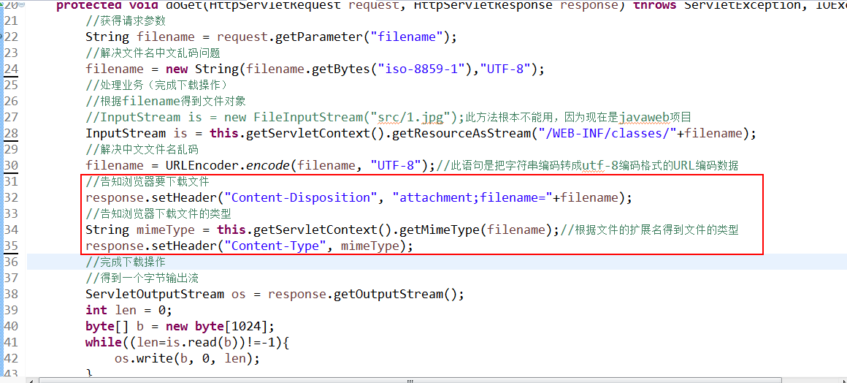

Response其他的常用的API
- 重定向:

Servlet1
302
Location=”url”

浏览器

Servlet2

- 向页面输出内容
注：页面输出只能使用其中的一个流实现,两个流是互斥的.
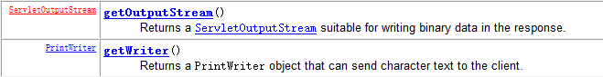

- 字符流解决中文乱码:
private void test3(HttpServletResponse response) throws IOException {
/**
* 输出的内容是否会出现乱码?为什么?
* * 一定会出现乱码.
* * 使用的是字符流,字符流都会有缓冲区.response获得字符流的缓冲区的编码ISO-8859-1
* * 解决：
* * 1.设置缓冲区的编码.
* * 2.设置浏览器默认的打开的时候采用的编码.
*/

/*response.setHeader("Content-Type", "text/html;charset=UTF-8");
response.setCharacterEncoding("UTF-8");*/
//即告知服务器又告知浏览器使用什么编码
response.setContentType("text/html;charset=UTF-8");
response.getWriter().println("强哥");
}

- 字节流解决中文乱码:

/**
* 字节流输出中文的乱码的处理
* @param response
* @throws IOException
*/
private void test2(HttpServletResponse response) throws IOException {
/**
* 输出的内容是否会出现乱码?为什么?
* * 不一定.
* ***** 需要看浏览器的默认打开编码格式
* *处理办法:
* 1.设置浏览器默认打开的编码
* 2.设置中文转成字节数组的编码
*/
// 1.设置浏览器默认打开的编码:
response.setHeader("Content-Type", "text/html;charset=UTF-8");
// 2.设置中文转成字节数组的编码
response.getOutputStream().write("强哥".getBytes("UTF-8"));
}

解决响应乱码的方法（了解）

服务器
服务器向浏览器响应数据乱码问题
response.setContentType("text/html;charset=UTF-8");
浏览器
??

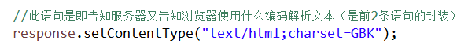

案例二：验证码

需求:
在访问登录页面时，需要生产验证码。从而防止用户使用程序恶意登录。
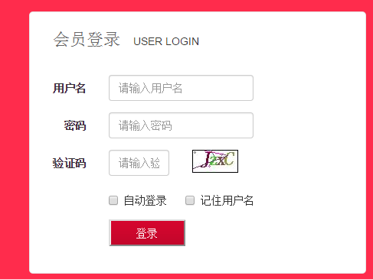

分析
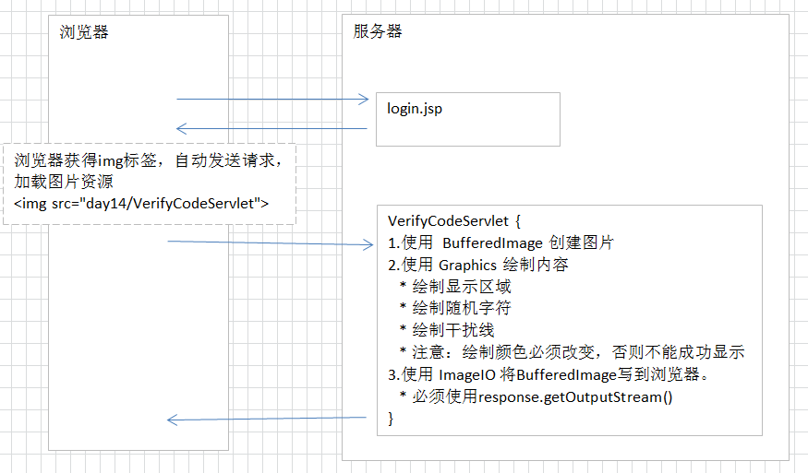

代码实现
- 步骤1：修改login.jsp页面，确定验证码图片显示的位置
- 步骤2：编写CodeServlet实现类
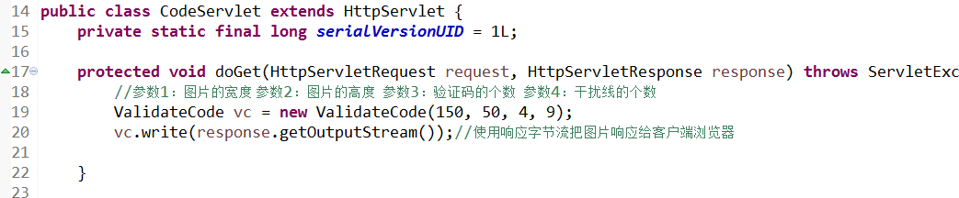

- 步骤3：编写web.xml文件
- 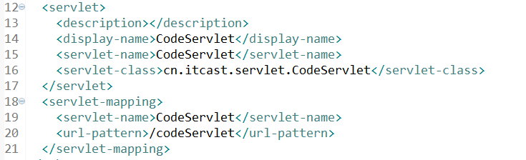

扩展
- 添加点击图片或文字，更换验证码
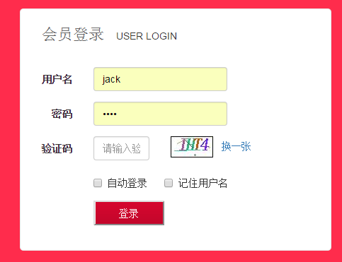
- 代码实现，点击图片或文件，都可以更换验证码图片。

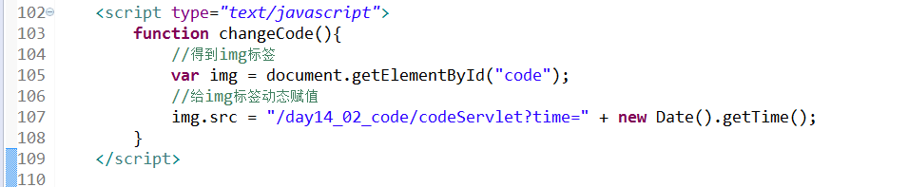

案例三：记录网站的登录成功的人次数.

案例需求:
登录成功后,在页面中显示您是第x位登录成功的用户.
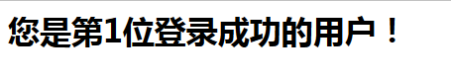

相关知识点:

ServletContext
ServletContext: 代表的是整个应用。一个应用只有一个ServletContext对象。单实例。
应用加载时对象就创建了。
作用：
- 作为域对象
- 获取全局配置信息(了解)
- 获得资源

域对象：在一定范围内（当前应用），使多个Servlet共享数据。
常用方法：
void setAttribute(String name,object value);//向ServletContext对象的map中添加数据
Object getAttribute(String name);//从ServletContext对象的map中取数据
void rmoveAttribute(String name);//根据name去移除数据

当前应用：day10

ServletContext对象

Servlet1中
setAttribute(“name”,”tom”);
key | value
name | tom

Servlet2中
getAttribute(“name”);

案例分析:
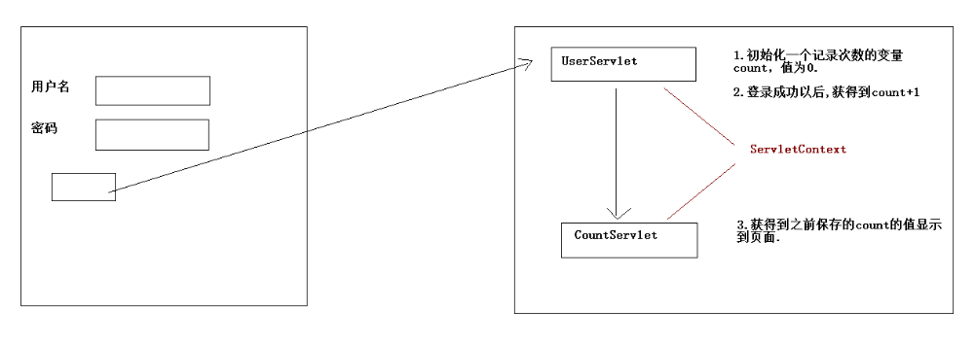

代码实现:
/**
* 登录代码的Servlet
*/
public class UserCountServlet extends HttpServlet {
private static final long serialVersionUID = 1L;

@Override
public void init() throws ServletException {
// 初始化一个变量count的值为0.
int count = 0;
// 将这个值存入到ServletContext中.
this.getServletContext().setAttribute("count", count);
}

protected void doGet(HttpServletRequest request, HttpServletResponse response) throws ServletException, IOException {
try {
response.setContentType("text/html;charset=UTF-8");
// 1.接收表单提交的参数.
String username = request.getParameter("username");
String password = request.getParameter("password");

// 2.调用业务层处理数据.
UserService userService = new UserService();

User existUser = userService.login(username,password);
// 4.根据处理结果显示信息(页面跳转).
if(existUser == null){
// 登录失败
response.getWriter().println("<h1>登录失败：用户名或密码错误!</h1>");
}else{
// 登录成功
// 记录次数:
int count = (int) this.getServletContext().getAttribute("count");
count++;
this.getServletContext().setAttribute("count", count);

response.getWriter().println("<h1>登录成功:您好:"+existUser.getNickname()+"</h1>");

}
} catch (Exception e) {
e.printStackTrace();
}

}

protected void doPost(HttpServletRequest request, HttpServletResponse response) throws ServletException, IOException {
doGet(request, response);
}

}

public class CountServlet extends HttpServlet {
protected void doGet(HttpServletRequest request, HttpServletResponse response) throws ServletException, IOException {
// 获得Count的值。
response.setContentType("text/html;charset=UTF-8");
int count = (int) this.getServletContext().getAttribute("count");
response.getWriter().println("<h1>您是第"+count+"位登录成功的用户！</h1>");
}

protected void doPost(HttpServletRequest request, HttpServletResponse response) throws ServletException, IOException {
doGet(request, response);
}
}

总结:
ServletContext

获取全局配置信息：
修改：web.xml.添加标签 ：
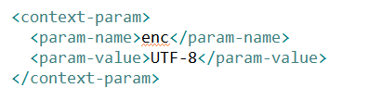
String | getInitParameter(String name) //根据配置文件中的key得到value

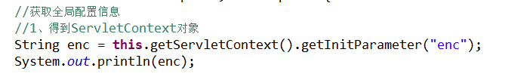

获取资源：
InputStream getResourceAsStream(String path) 可以得到当前应用任何位置的任何资源。

